รายงานการปฏิบัติราชการประจำเดือน
ข้อมูล ณ วันที่ 30 มิถุนายน 2569

รายงานการปฏิบัติราชการประจำ เดือน มิถุนายน 2569
ประจำปีงบประมาณ พ.ศ. 2569
สถานีตำรวจภูธรบางสวรรค์

1. งานอำนวยการ
วันที่ 3 มิถุนายน 2569 เวลา 17.30 น. พ.ต.ท.สุริยัน เพชรช่วย สวญ.สภ.บางสวรรค์ มอบหมายให้ พ.ต.ต.จักรพันธ์ แก้วเถื่อน สว.สส.สภ.บางสวรรค์, ร.ต.อ.เอกชัย ณ นคร รอง สว.สส.สภ.บางสวรรค์ และ ร.ต.ต.วุฒิชัย แมนเมือง รอง สว.(สส.) สภ.บางสวรรค์ เข้าร่วมกิจกรรมเฉลิมพระเกียรติพระนางเจ้าพระบรมราชินีเนื่องในโอกาส พระราชพิธีมหามงคลเฉลิม พระชนมพรรษา 4 รอบ 3 มิถุนายน 2569

ภาพประกอบ
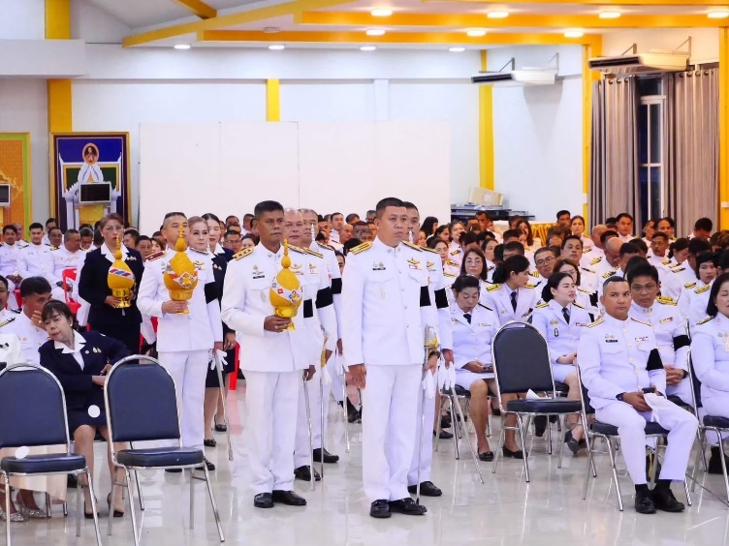
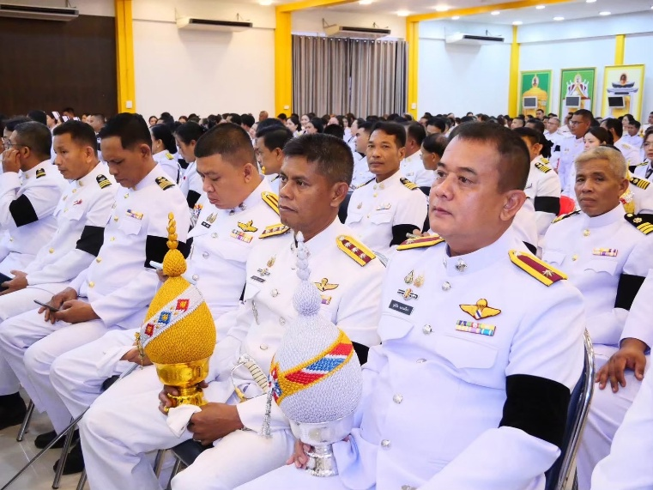

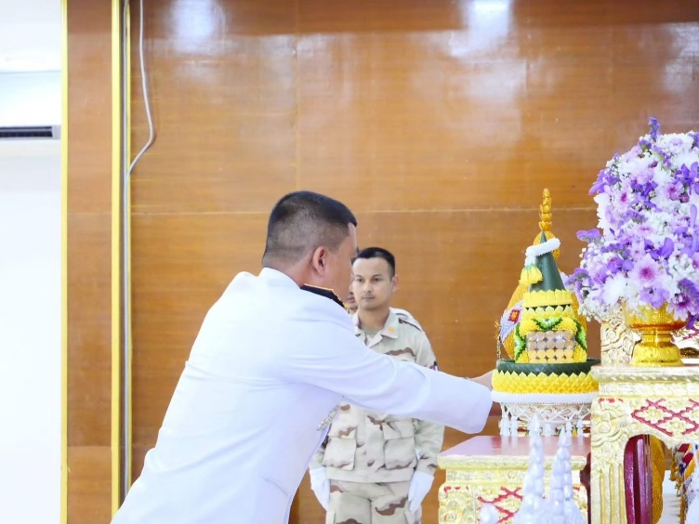
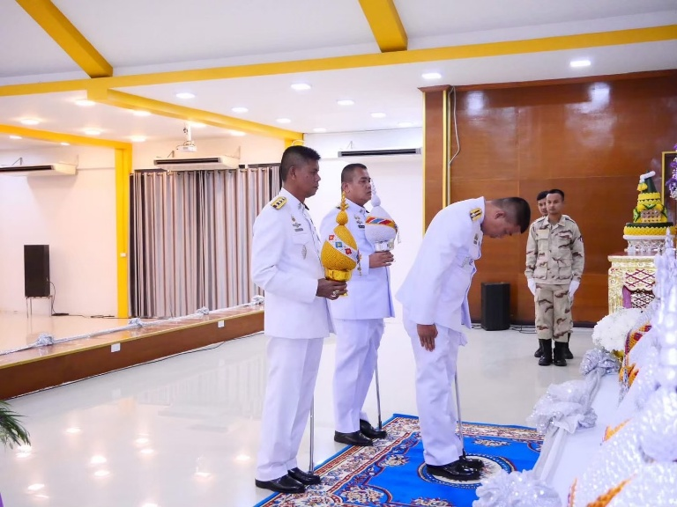

1. งานอำนวยการ

วันที่ 4 มิถุนายน 2569 เวลา 13.00 น. พ.ต.ท.สุริยัน เพชรช่วย สวญ.สภ.บางสวรรค์ มอบหมายให้ พ.ต.ท.ชัยยัน ชูแก้ว สวป.สภ.บางสวรรค์ พร้อมด้วยชุดปฏิบัติการตำบลยั่งยืน ร่วมกับผู้ใหญ่บ้านหมู่ที่ 4 และหมู่ที่ 6 และโรงพยาบาลส่งเสริมสุขภาพตำบลบางสวรรค์ ว.4 ในการดำเนินงานโครงการตำบลยั่งยืนเพื่อแก้ไขปัญหายาเสพติดแบบครบวงจร ตามยุทธศาสตร์ชาติขั้นปฏิบัติการในพื้นที่ ม.4 (บ้านสระแก้ว) และ ม.6 (บ้านหมาก) ต.บางสวรรค์ อ.พระแสง จ.สุราษฎร์ธานี

ภาพประกอบ
